# RqCube集成方案

Rqcube：作为一个独立的系统，提供相应的接口，供RqBI调用。

RqBI(也可是其他按照本规范集成的平台)：BI平台，整个架构的主体，开放部分接口与Rqcube进行交互(其他平台也可，但是需要参照文档的方式与Rqcube进行交互，以及相关数据的同步)。

## 系统交互设计

协议：Http协议

交互客户端：Hutools 工具包的 http客户端工具类(底层为httpclient)

安全参数：

|  |  |  |  |  |
| --- | --- | --- | --- | --- |
| 参数名 | 参数类型 | 包含内容 | 数据格式 | 加密方式 |
| actk | 字符串 | 用户登录名和密码 | loginName,password | AES对称加密 |

actk作为两个系统间交互的唯一安全校验码,被调用方可以从中获取调用方当前调用状态所对应的的用户信息，在进行系统之间接口调用时需要携带该参数，该值在拼装成正确格式以后，通过预先设置的密钥，对内容进行加密，在被调用方则需要使用密钥对内容进行解密，然后进行相应的安全访问控制。

## 用户同步

### 用户类型：

#### 系统用户

该用户为固定，且硬编码在源码中的用户(后续可能会开放为可配置)，主要是作为一个标识，不存在于用户表中，主要是用于系统间的非用户权限控制型接口使用。

#### 普通用户

用户表中的用户，也代表当前操作系统的登录用户，需要进行同步。

### **用户同步：**

当RqBI平台的用户进行添加、修改(主要是用户角色的变动)、删除，以及用户对应的其他角色相关的改动，如部门人员变动，部门的角色变动，都将会将修改同步到Rqcube系统中。

具体涉及到的接口包括(Rqcube系统开放接口):

|  |  |  |  |
| --- | --- | --- | --- |
| 接口URL | 接口参数 | 接口说明 | 接口类型 |
| /rest/saiku/admin/addUsers | usersJsonStr：json格式的用户数据，其中包含多个用户，该参数值必须为数组格式  actk：访问凭证 | 批量用户添加接口 | POST |
| /rest/saiku/admin/updateUsers | usersJsonStr：json格式的用户数据，其中包含多个用户，该参数值必须为数组格式  actk：访问凭证 | 批量用户更新接口 | POST |
| /rest/saiku/admin/delUsers | userNames：json格式的用户数据，其中包含多个用户，该参数值必须为数组格式  actk：访问凭证 | 批量用户删除接口 | POST |

其中使用的actk是用系统用户信息生成的actk。

## 功能集成

### Rqcube设计器集成

调用Rqcube的自带接口(进行了扩充，使其支持actk方式访问),并将该url作为菜单嵌入平台，点击后在iframe(或新页面)中打开Rqcube设计器即可。

|  |  |  |  |
| --- | --- | --- | --- |
| URL | 接口参数() | 接口说明 | 接口类型 |
| http://ip:port/rqcube/?actk=xxx | actk：访问凭证 | Rqcube首页url | GET |

### Rqcube数据源、多维定义管理界面集成

调用Rqcube的自带接口(进行了扩充，使其支持actk方式访问),并将该url作为菜单嵌入平台，点击后在iframe(或新页面)中打开Rqcube设计器即可。

|  |  |  |  |
| --- | --- | --- | --- |
| URL | 接口参数() | 接口说明 | 接口类型 |
| http://ip:port/rqcube/?actk=xxx&isDataSource=true | actk：访问凭证  isDataSource：是否为数据源、多维定义管理  isAllManage：这个参数不建议使用(但是可以在开发调试时使用，可以打开完整的管理界面，甚至包括rqcube的平台用户管理) | Rqcube数据源、多维定义、用户管理界面 | GET |

### Rqcube分析结果展示集成

这个也是整个功能集成的核心所在，主要涉及到一下三个方面：

1. 设计器中设计好的查询方案的集成

**设计思路：**当用户在设计器中设计调试完查询方案以后，点击保存，Rqcube后台收到保存的相关元数据以后会首先调用RqBI平台接口将该查询方案的元信息传递过去并保存，成功以后才会在本系统中进行相应的查询方案保存操作。

示意图：

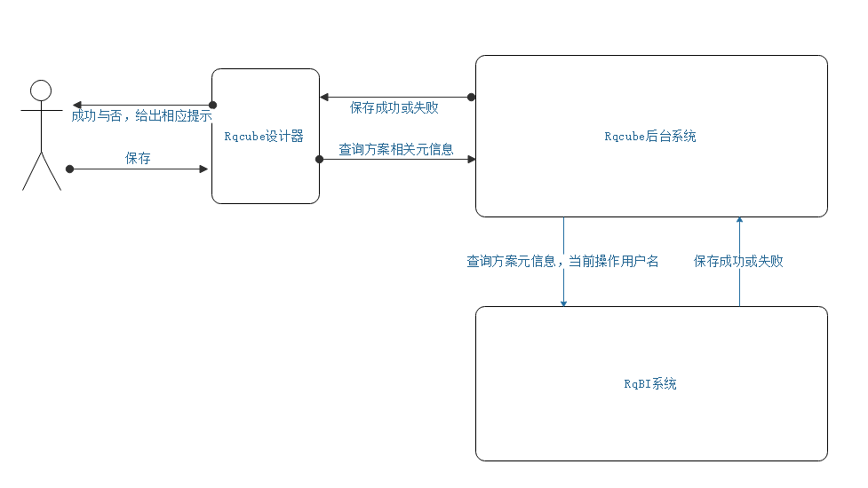

1. 查询方案集成到平台中展示

当平台中获取了查询方案以后可以通过两种方式对查询方案的结果进行展示

***方案一：***

直接访问url,并携带相关的参数即可返回相应的分析结果页面

|  |  |  |  |
| --- | --- | --- | --- |
| URL | 接口参数() | 接口说明 | 接口类型 |
| http://ip:port/rqcube/?plugin=true&mode=view&actk=xxx#query/open//xxx/xxx.saiku | actk：访问凭证  plugin：为true即可  mode：为view即可  #query/open/：这个参数有点特殊，后面不需要跟=，直接街上该查询方案对应的saiku文件的路径即可。 | 该接口返回的是一个页面，对应该查询方案的展示结果,可直接在浏览器打开，可作为一个Iframe或一个新窗口 | GET |

**URL格式:**

[http://ip:port/rqcube/?](http://ip:port/rqcube/?plugin=true&mode=view&actk=7%2BsASVLGWN836MDNu17LOlUV5zmp9WEz%2FFdmvJbrO4A%3D#query/open/xxx/xxx.saiku)**[plugin](http://ip:port/rqcube/?plugin=true&mode=view&actk=7%2BsASVLGWN836MDNu17LOlUV5zmp9WEz%2FFdmvJbrO4A%3D#query/open/xxx/xxx.saiku)**[=true&](http://ip:port/rqcube/?plugin=true&mode=view&actk=7%2BsASVLGWN836MDNu17LOlUV5zmp9WEz%2FFdmvJbrO4A%3D#query/open/xxx/xxx.saiku)**[mode](http://ip:port/rqcube/?plugin=true&mode=view&actk=7%2BsASVLGWN836MDNu17LOlUV5zmp9WEz%2FFdmvJbrO4A%3D#query/open/xxx/xxx.saiku)**[=view&](http://ip:port/rqcube/?plugin=true&mode=view&actk=7%2BsASVLGWN836MDNu17LOlUV5zmp9WEz%2FFdmvJbrO4A%3D#query/open/xxx/xxx.saiku)**[actk](http://ip:port/rqcube/?plugin=true&mode=view&actk=7%2BsASVLGWN836MDNu17LOlUV5zmp9WEz%2FFdmvJbrO4A%3D#query/open/xxx/xxx.saiku)**[=](http://ip:port/rqcube/?plugin=true&mode=view&actk=7%2BsASVLGWN836MDNu17LOlUV5zmp9WEz%2FFdmvJbrO4A%3D#query/open/xxx/xxx.saiku)xxx**#query/open/**/xxx/xxx.saiku

**ip和port对应Rqcube后台系统部署所在服务器的Ip和端口，请注意该格式，如**

**想传递其他参数也请将参数放在#query/open/参数之前，否则会无法返回结果**

***方案二：***

使用前端渲染组件，通过js的方式将查询方案图表渲染到页面的指定元素中，该方法较为灵活，可用于制作看板等功能。

具体使用方法参考：/项目根目录/embed/embed.html或bootstrap3.html(推荐使用这个，图表可以根据屏幕大小进行响应),将该套组件放置在需要集成的平台即可使用(将示例页面中对应的css,js文件引入即可).

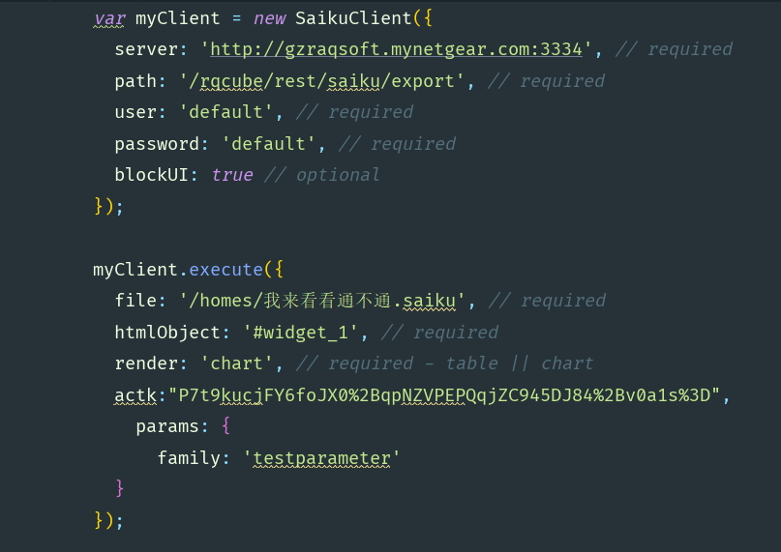

上图即为组件的具体使用示例代码(可在示例页面中找到)

SaikuClient 即客户端，相当于一个数据库连接(类比)。

Server : <http://ip:端口> 代表rqcube的部署信息

Path:/rqcube/rest/saiku/export 固定使用该值即可

User: 任意值(由actk代替)。

Password : 任意值(由actk代替)。

调用SaikuCilent的execute方法获取对应查询方案的数据，并将其转换为图表渲染至页面当中即可。

File:对应于查询方案文件的路径(如/homes/xxx/xxx.saiku)

htmlObject:即dom元素，最后图表会被渲染进该元素中

Render: 该参数可选项较多，自行摸索。

Actk:需要携带该参数，才可成功访问，否则会拒绝访问。

...

可选参数较多，请自行摸索.